ESPECIFICACIONES TÉCNICAS

- ESPECIFICACIONES TÉCNICAS:
Impresora Etiqueta Adhesivas Zebra Gk888t o Zebra similar
La Zebra GK888T es una impresora de escritorio de transferencia térmica/direta, ideal para volúmenes medios y bajos de impresión. Su diseño compacto, velocidad estable y múltiples interfaces la convierten en una opción versátil para aplicaciones en retail, salud, manufactura, logística y más.

Especificaciones Técnicas:
- Resolución: 203 dpi (8 puntos/mm), para impresiones nítidas y legibles.
- Método de Impresión: Transferencia térmica y térmica directa.
- Velocidad de Impresión: Hasta 102 mm/seg (4 IPS).
- Ancho de Impresión: Hasta 104 mm.
- Longitud de Impresión: Hasta 991 mm.
- Memoria: 8 MB Flash / 8 MB SDRAM.
- Procesador: 32 bits para procesamiento rápido de formatos y etiquetas.

Compatibilidad y Conectividad:
- Interfaz: USB, RS-232, Paralelo y opción Ethernet.
- Sensores: Reflectivo y de transmisión.
- Sistemas Soportados: Compatible con diversas aplicaciones de gestión e impresión en múltiples rubros.

Tipos de Códigos de Barras Compatibles:
- 1D: Code 39, Code 128, UPC, EAN, Codabar, GS1 DataBar, entre otros.
- 2D: QR Code, PDF417, Data Matrix, MaxiCode, Aztec, Codablock, MicroPDF417.

Soporte de Medios:
- Tipo de Papel: Rollo o plegado, etiquetas, recibos, pulseras.
- Ancho del Soporte: Hasta 108 mm.
- Espesor del Soporte: 0,08 a 0,18 mm.
- Diámetro del Rollo: Hasta 127 mm.
- Longitud de la Cinta: Hasta 74 m.
- Ancho de la Cinta: 33,8 a 110 mm.

Ventajas del Equipo:
- Compacta y Liviana: Solo 1.5 kg, ideal para escritorios o estaciones de trabajo limitadas.
- Versatilidad de Aplicaciones: Ideal para etiquetas de productos, muestras médicas, documentos, logística y mucho más.
- Múltiples Conexiones: Se adapta fácilmente a entornos diversos gracias a sus variadas interfaces.
- Facilidad de Integración: Compatible con sistemas de gobierno, retail, manufactura, salud y logística.

Información Adicional:
- Dimensiones: 201 x 173 x 56 mm.
- Peso: 1.5 kg.
- Fuente de Alimentación: AC 100–240V, 50/60 Hz.
- Estado: Nuevo.
- Garantía Ideal : 6 meses.

FOTO REFERENCIA
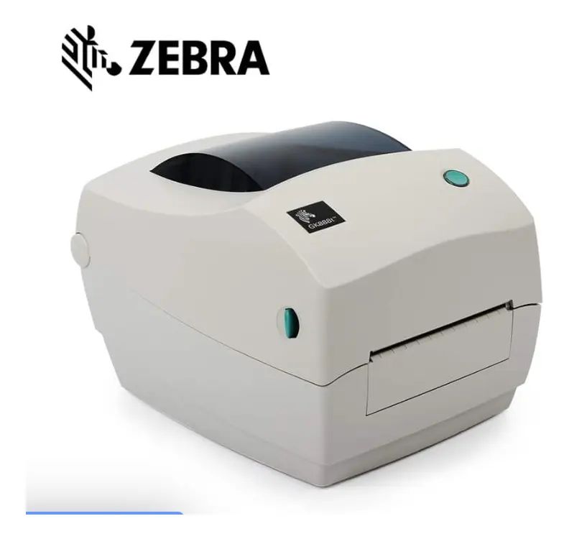
GARANTIA IDEAL: 6 MESES

ESPECIFICACIONES TÉCNICAS

- ESPECIFICACIONES TÉCNICAS:

Ribbon Térmica Cera Zebra 110 Cm X 74 Metros Tinta Negra
Compatible con Impresora Etiqueta Adhesivas Zebra Gk888t

FOTO REFERENCIA

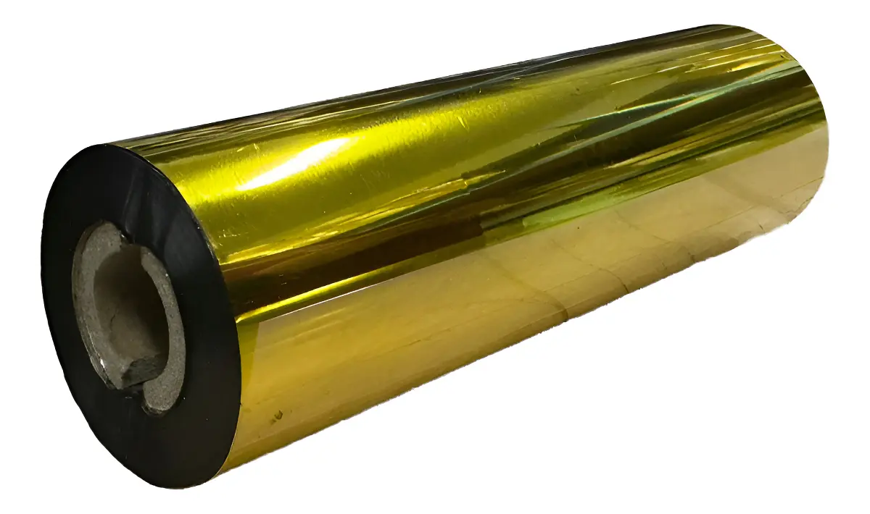

ESPECIFICACIONES TÉCNICAS

- ESPECIFICACIONES TÉCNICAS:

Rollo Etiquetas Térmicas Adhesivas 100 x 60 mm X 500 UN
Compatible con Impresora Etiqueta Adhesivas Zebra Gk888t

FOTO REFERENCIA

